Guía Artes Visuales
“Las emociones expresadas en pinturas”
OA2: Experimentar y aplicar elementos del lenguaje visual en sus trabajos de arte: -línea (gruesa, delgada, recta, ondulada e irregular) –color (puro, mezclado, fríos y cálidos) –textura (visual y táctil).
computador, entre otras) -procedimientos de dibujo, pintura, collage, escultura, dibujo digital y otros.
Esta guía tiene como objetivo que las estudiantes conozcan obras de artistas que ocupen las expresiones en sus pinturas.
1. Observa las siguientes imágenes y responde las preguntas
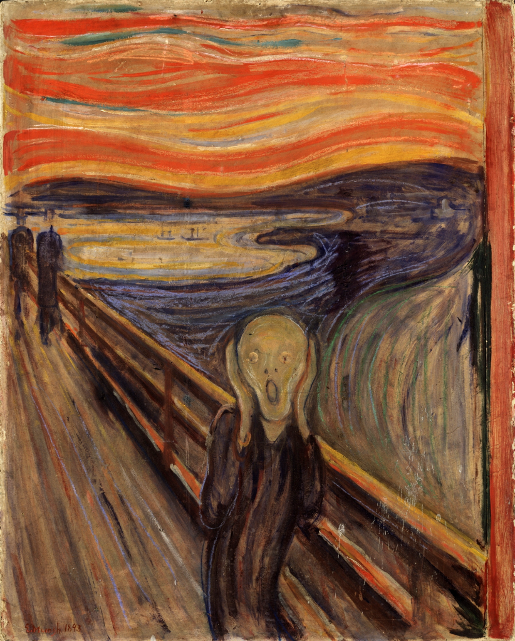
¿Qué emoción ves expresada en la pintura?

¿Qué colores hay en la pintura?

¿Qué emoción te causa la pintura y los colores usados? Dibújala aquí
¿Qué emoción ves expresada en la pintura?

¿Qué colores hay en la pintura?

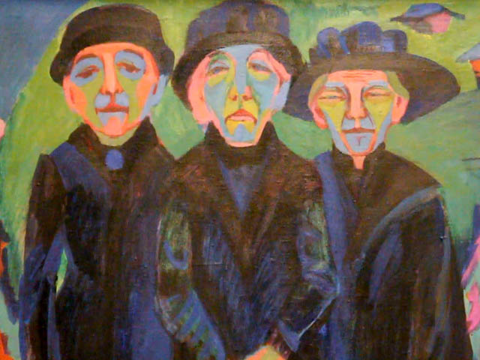
¿Qué emoción te causa la pintura y los colores usados? Dibújala aquí

¿Qué emoción ves expresada en la pintura?

¿Qué colores hay en la pintura?

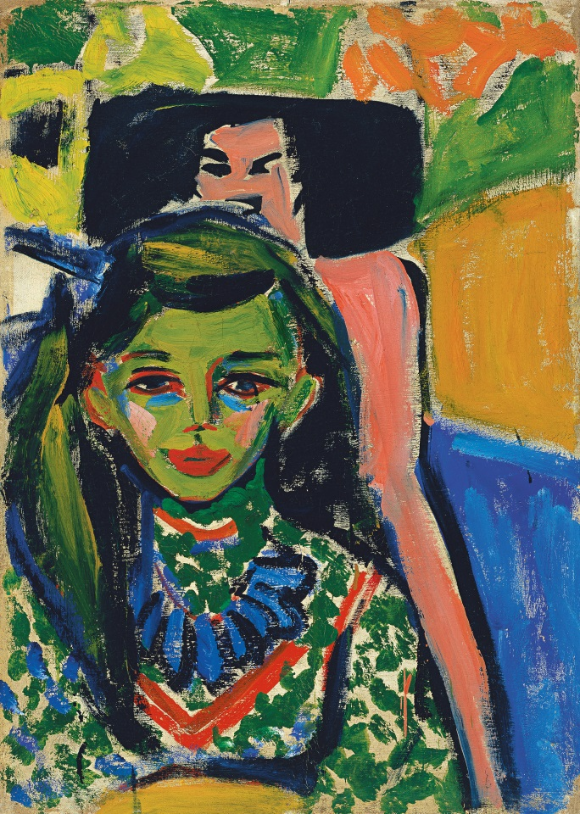
¿Qué emoción te causa la pintura y los colores usados? Dibújala aquí

¿Qué emoción ves expresada en la pintura?

¿Qué colores hay en la pintura?

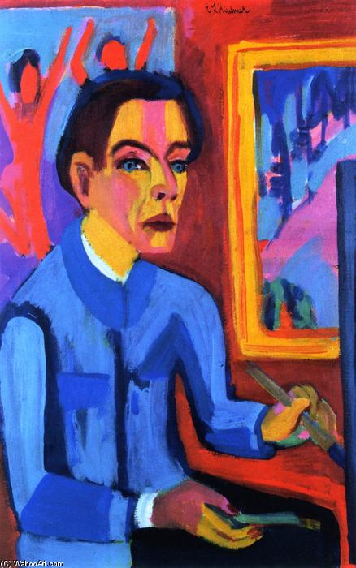

¿Qué emoción te causa la pintura y los colores usados? Dibújala aquí
2. Dibuja una emoción para las siguientes pinturas: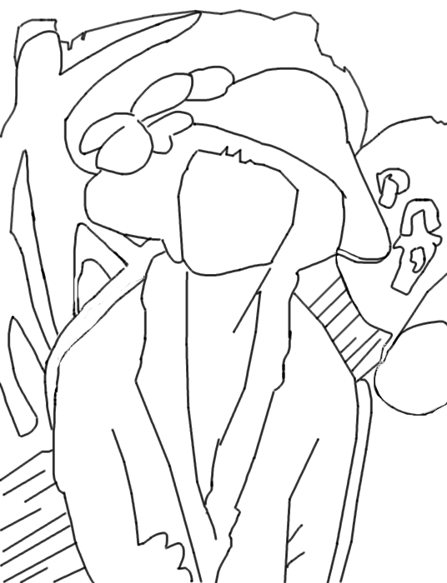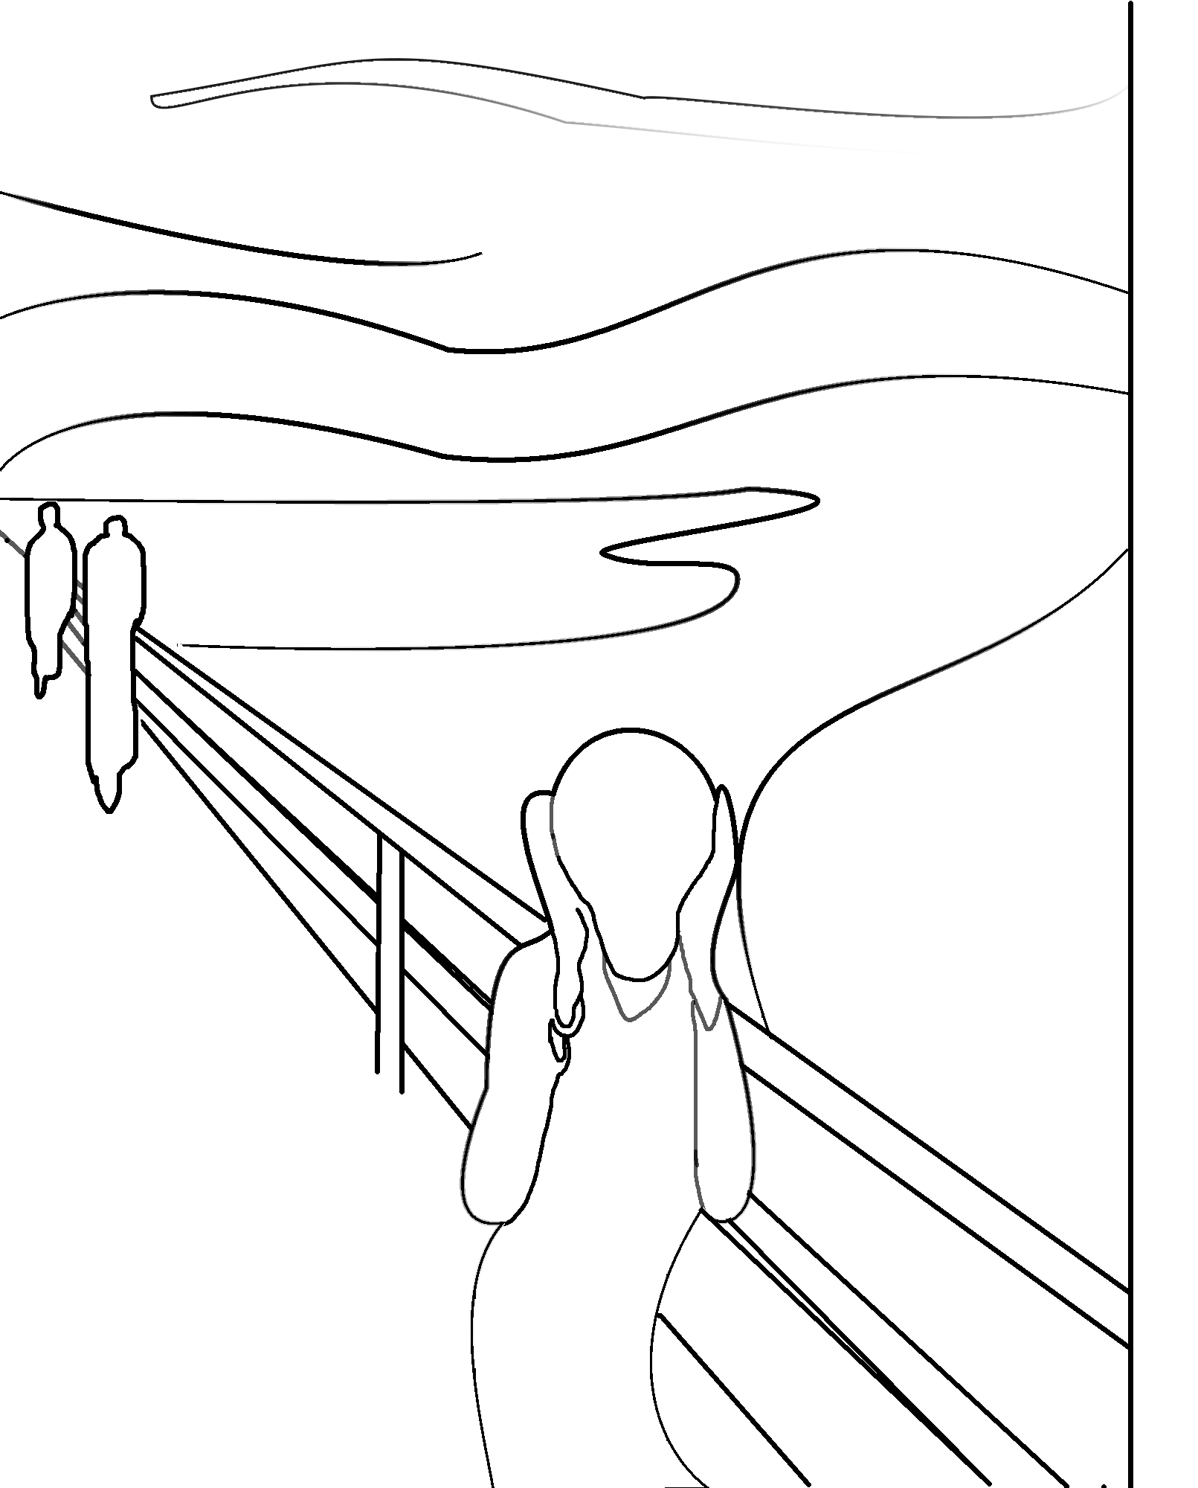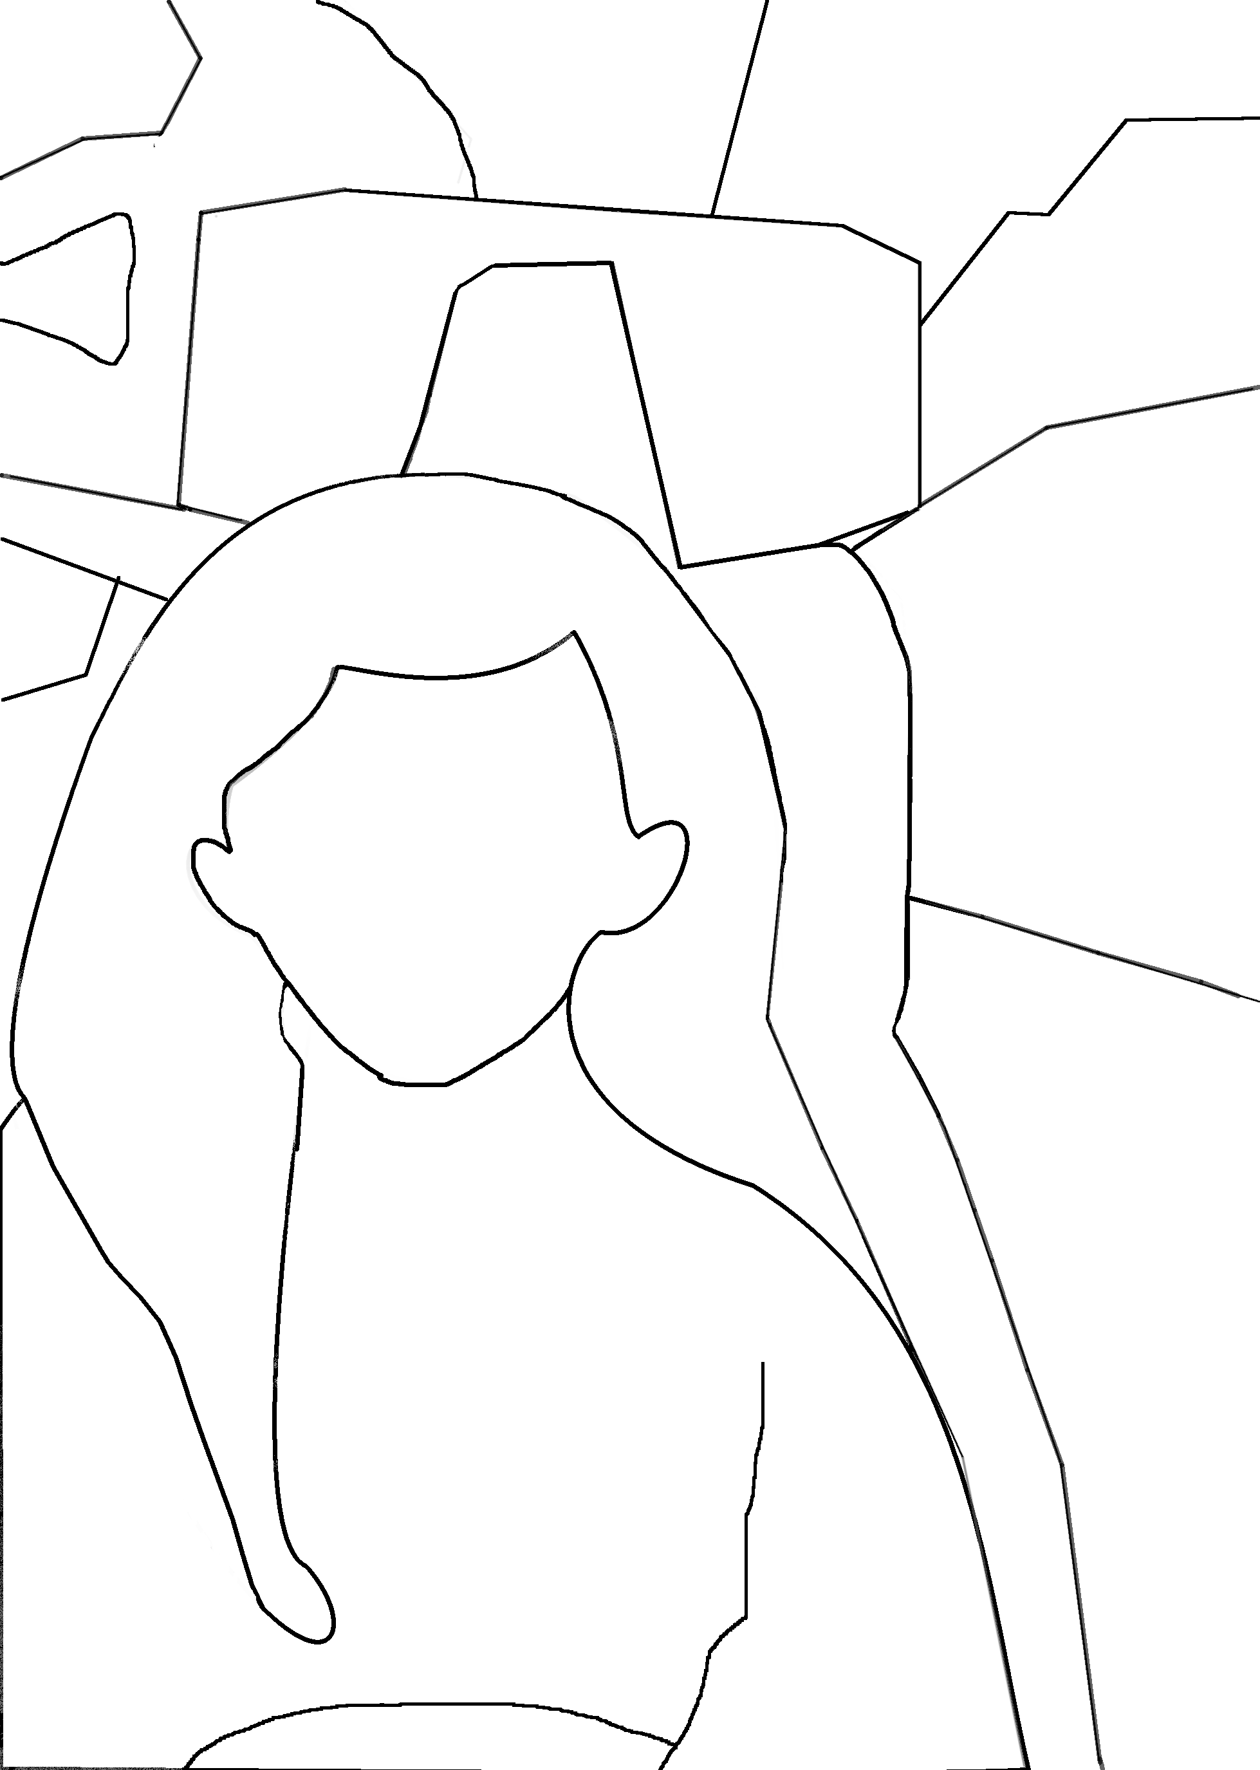
3. Crea tus propias obras de arte mostrando dos emociones que te cause la cuarentena. Usa distintos materiales y colores que tengas en casa.

